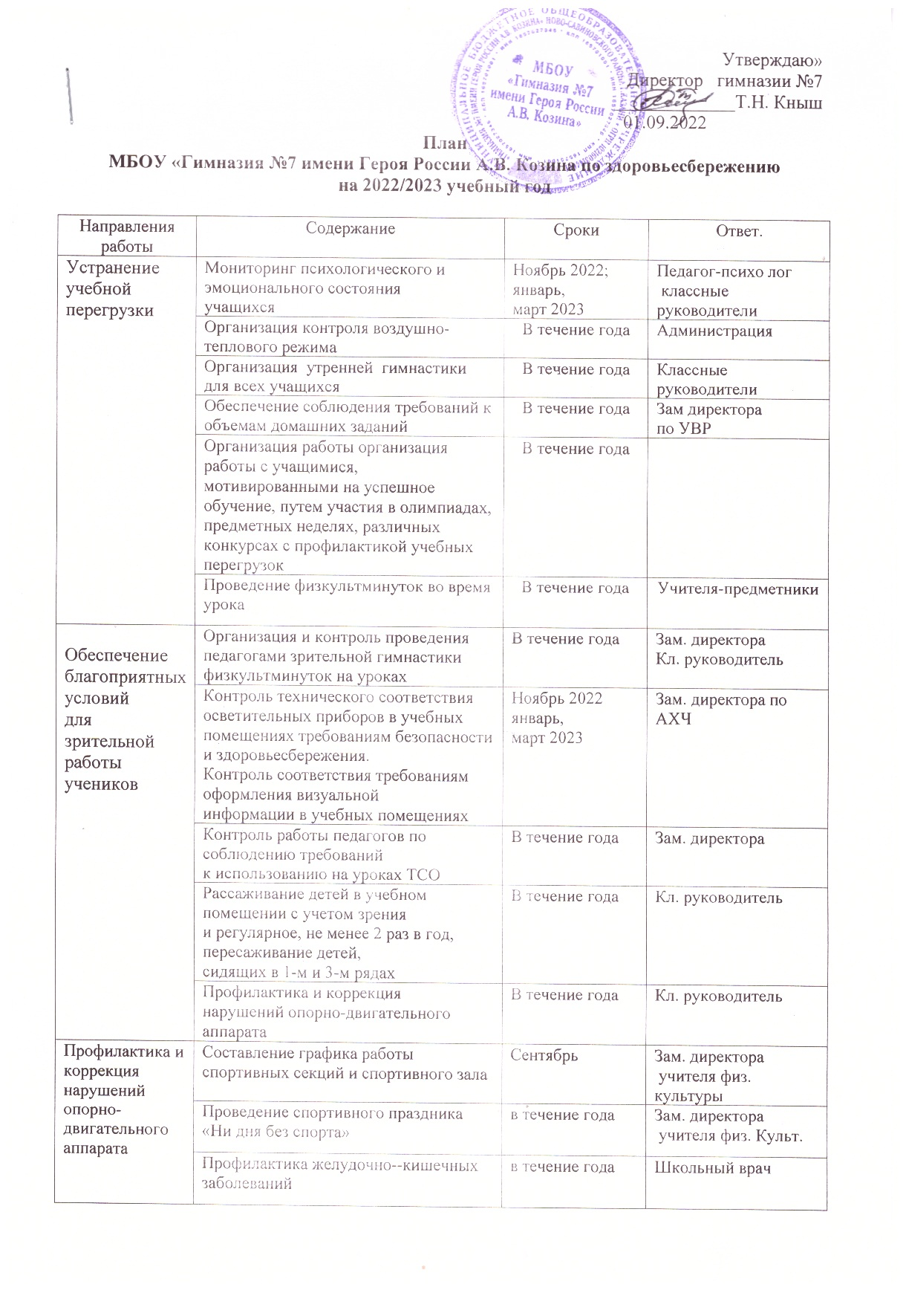

Профилактика школьного  травматизма | Проведение инструктажей по технике безопасности в период  школьных каникул | Октябрь,  декабрь 2022;  март, май 2023 | Кл. руководители
Профилактика школьного  травматизма | Организация занятий для будущих первоклассников с целью  адаптации их к условиям школьной образовательной среды | октябрь–  апрель | Учителя  начальной школы
Профилактика школьного  травматизма | Организация психолого-педагогического сопровождения  детей группы риска по травматизму: гиперактивных с дефицитом  внимания, эмоционально неустойчивых, импульсивных,  склонных к рискованному поведению и необдуманным поступкам  с особенностями развития (со снижением интеллекта), с недостаточным уровнем развития  координации движений | В течение года | Педагог-психо лог,  зам.директ ра  по ВР
Профилактика школьного  травматизма | Контроль состояний пришкольной территории и здания  школы | В течение года | Директор, зам.ди-  ректора по АХЧ
Профилактика школьного  травматизма | Проведение инструктажей по технике безопасности в период школьных  каникул.  Организация дежурства педагогов в школе по графику | во время школьных каникул | Зам. директора,  кл. руководители
Профилактика школьного  травматизма | Учет посещаемости учащимися школы | течение года | Зам. директора,
Формирование навыков  здорового образа жизни,  мотивации,  сознательного и ответственного  отношения  к своему здоровью | Проведение тематических классных часов о вреде курения,  употребления алкоголя, наркомании по графику в 7–11-х классах | Сентябрь 2022,  январь 2023 | Кл. руководители  педагог-  психолог
 | Организация акции «Мы за здоровый образ жизни» | апрель 2023 | Кл. руководители
 | Проведение семейного конкурса «Веселые старты | Апрель 2023 | Кл. руководители, учителя физ. Культ.
 | Оказание социальной поддержки подросткам, оказавшимся  в трудной жизненной ситуации | в течение года | Социальный педагог
 | Проведение курса просветительских лекций для обучающихся и  родителей о принципах здорового  образа жизни, бережном отношении к здоровью . | в течение года | Кл. руководители Врачи-специалисты

Подготовила: зам. директора М.А. Звягина

